**PCB WMS SEARCH 사용안내**

■ 개 요

PCB WMS SEARCH는 PCB의 Location별 위치 및 PARTNO별 재고 수량을 분석하기 위한

프로그램 입니다.

1. 프로그램 메인

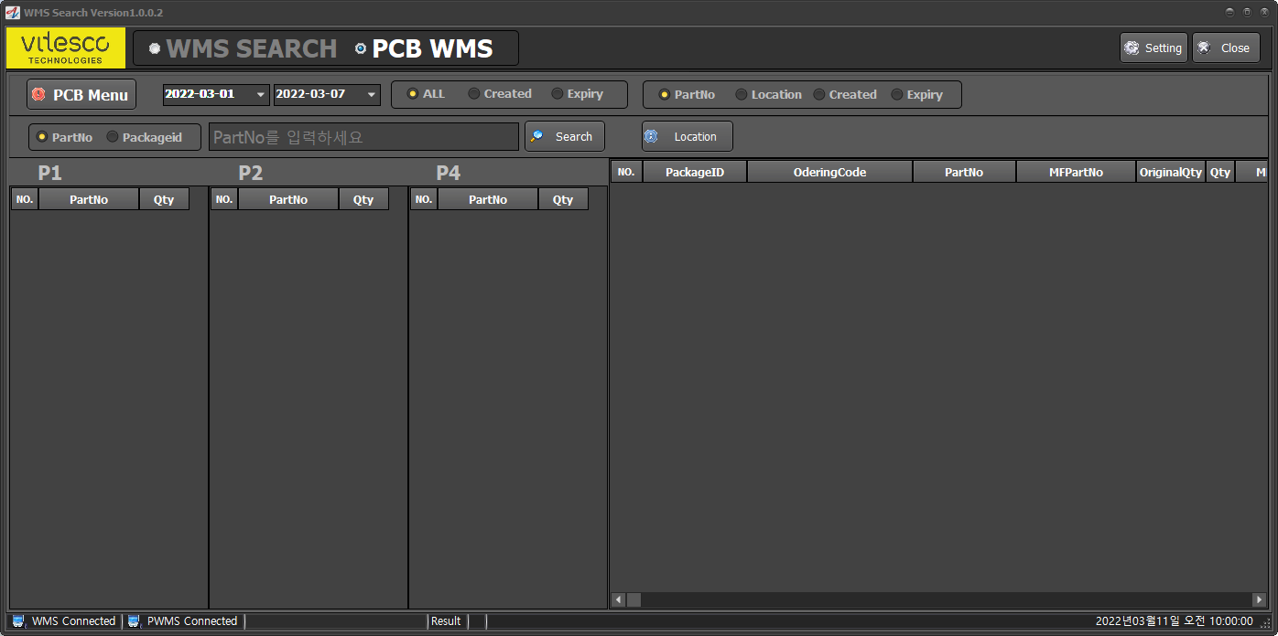

PartNo 또는 Packageid로 현재 PCB의 위치(P1,P2,P4)를 검색할 수 있습니다.

2. PCB Menu

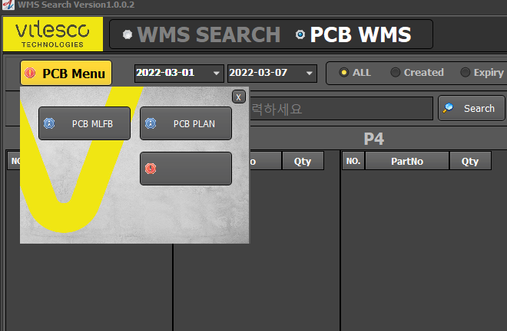

1) PCB MLFB

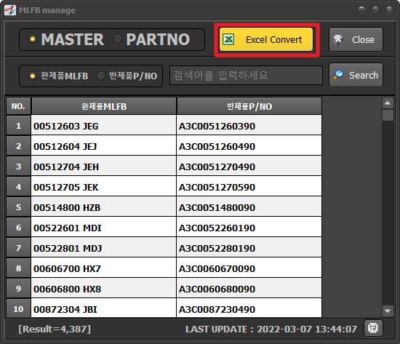

Master MLFB 및 PartNo MLFB를 관리를 위해 엑셀 파일로 등록할 수 있습니다.

Excel Convert 를 실행하여 다음 화면에서

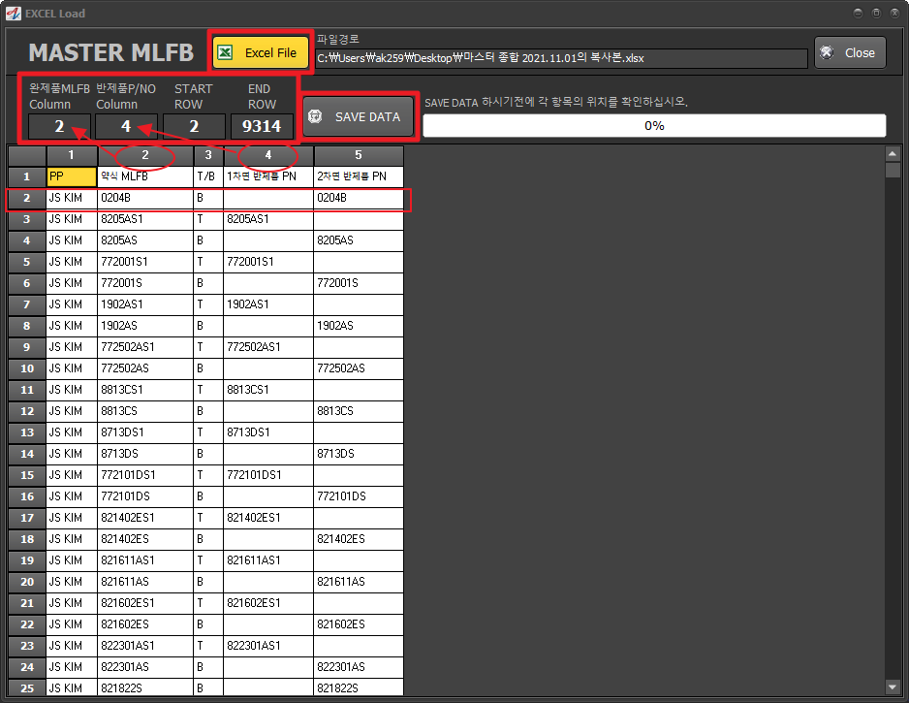

a)Excel File버튼으로 Upload할 파일을 선택합니다.

b)변환자료의 각 항목 위치를 확인합니다.

완제품MLFB, 반제품P/NO Column : 리스트 타이틀의 숫자를 참고하여 열을 확인합니다.

START, END ROW : 타이틀 다음줄부터 리스트의 마지막 위치를 확인합니다.

c)각 항목의 위치가 확인되면 SAVE DATA를 클릭하여 자료를 등록합니다.

2)PCB PLAN

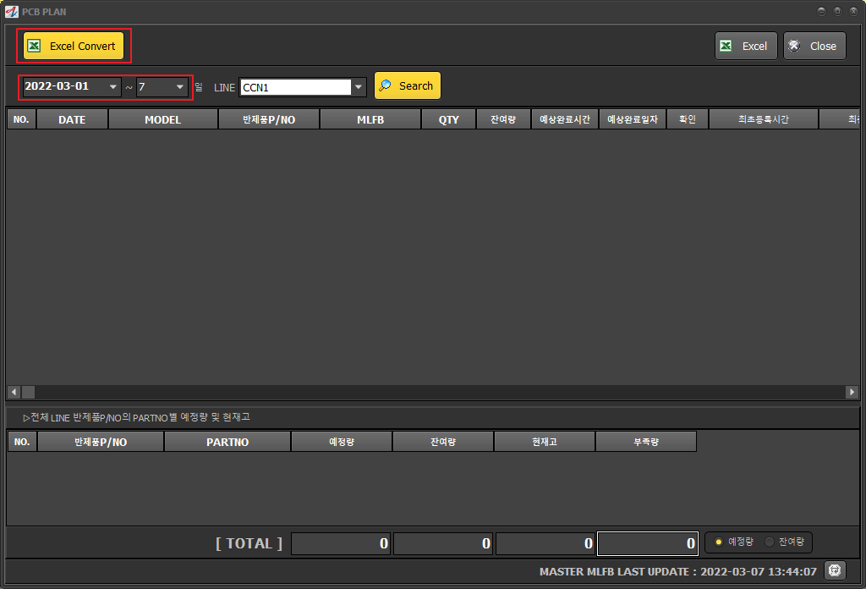

일자, 라인별 PCB 생산 PLAN을 Excel파일의 내용을 복사하여 등록할 수 있습니다.

a)Excel Convert를 실행

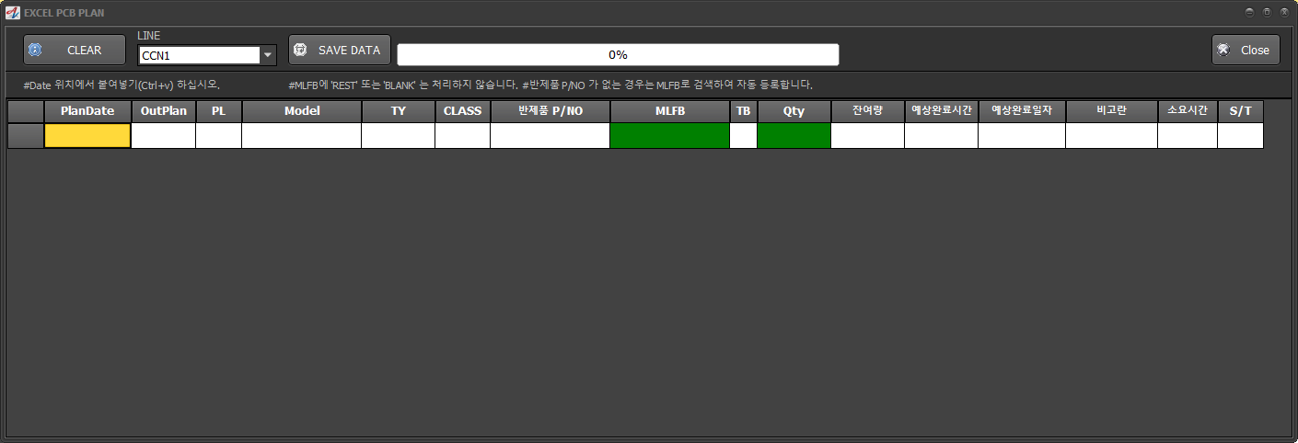

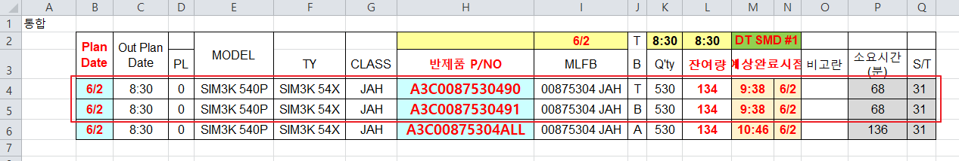

엑셀 파일내 데이터를 드래그하여 Ctrl+C(복사하기) 한 뒤

프로그램 화면에서 Ctrl+V(붙여넣기) 하면 내용이 화면에 나타납니다.

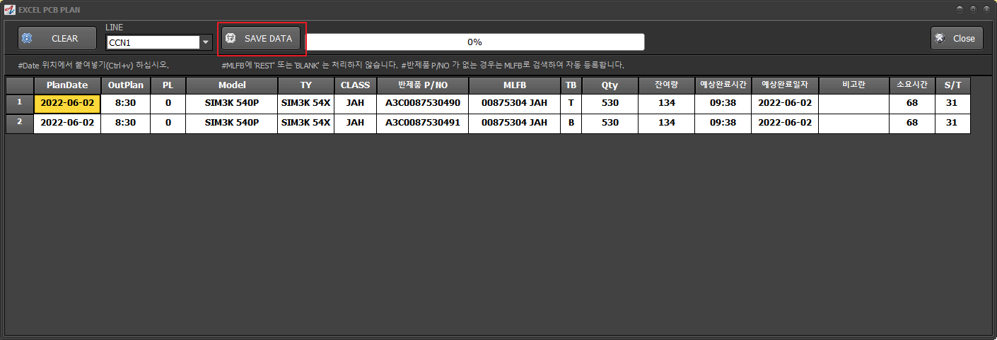

b)리스트의 타이틀 항목별 데이터가 맞는지 확인합니다.

일자 및 시간은 형식이 자동으로 변경됩니다.

c)각 항목의 위치가 확인되면 SAVE DATA를 클릭하여 자료를 등록합니다.

반제품P/NO가 등록되지 않았을 경우에는 PCB MLFB에 등록된 MLFB로 자동등록됩니다.

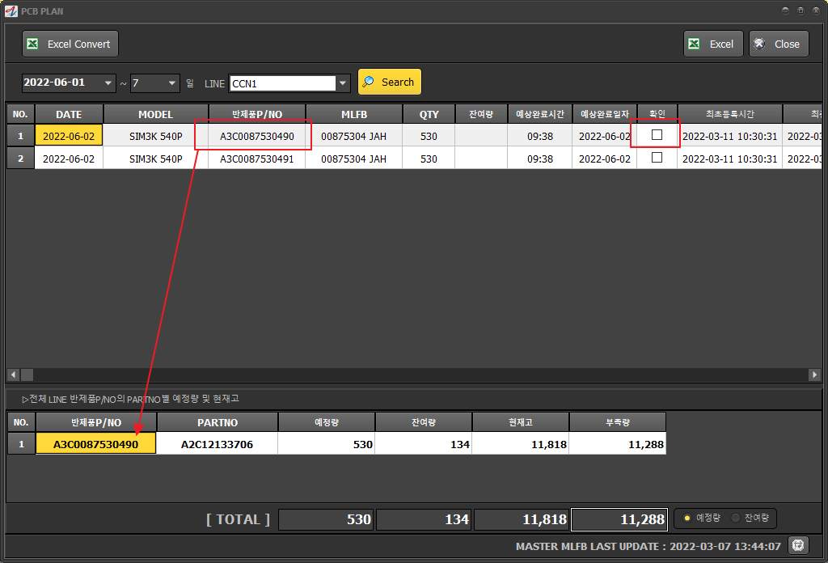

등록이 완료되면 선택된 기간, 라인의 자료가 나타납니다.

하단에는 선택된 줄의 전제라인 반제품P/NO의 PARTNO별 생산량 및 PARTNO별 재고수량이

표기되며 부족량도 함께 표시됩니다. (부족량이 (-)인경우 빨강색으로 표기됩니다)

리스트내 확인버튼을 누르면 확인누른 줄의 수량이 하단의 예정량 및 잔여량에서 제외됩니다.